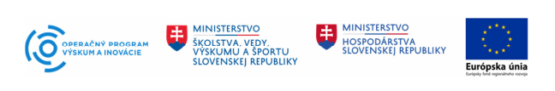
Prijímateľ
Názov: Engul, s.r.o.
Sídlo: Robotnícka 14/9856, 036 01 Martin
IČO: 45378576
Názov projektu:

Zvýšenie konkurencieschopnosti spoločnosti Engul, s.r.o.

Hlavný cieľ projektu: Strategickým cieľom projektu zvýšenie konkurencieschopnej spoločnosti Engul, s.r.o.

Výška finančného príspevku: 141 899,83 EUR

Miesto realizácie projektu: Martin
Poskytovateľ: Ministerstvo školstva, vedy, výskumu a športu Slovenskej republiky,
v zastúpení Ministerstvo hospodárstva Slovenskej republiky

Kód výzvy: OPVaI-MH/DP/2016/3.3.1-04
Operačný program: Výskum a inovácie
Spolufinancovaný fondom: Európsky fond regionálneho rozvoja

Prioritná os: 3 Posilnenie konkurencieschopnosti a rastu MSP

Investičná priorita: 3. 3 Podpora vytvárania a rozširovania vyspelých kapacít pre vývoj produktov a služieb

Špecifický cieľ: 3.3.1 Zvýšenie konkurencieschopnosti MSP vo fáze rozvoja

www.opvai.sk

